SPEL : Suikerniveaus (Niveau 1)

Leeftijd: 8 tot 12 jaar
Auteur : Média’Pi

Competenties :
- Leg het verband tussen voeding en de hoeveelheid suiker daarin

- Onthoud waar de kaarten liggen en ontwikkel een strategie om de kaarten efficiënt te kiezen

- Wees geduldig en hou vol

Europese Competenties
https://eur-lex.europa.eu/legal-content/EN/TXT/?uri=uriserv%3AOJ.C_.2018.189.01.0001.01.ENG&toc=OJ%3AC%3A2018%3A189%3ATOC

Specifieke vocabulaire / trefwoorden:
suikerklontjes, sinaasappelsap, banaan, dagelijkse limieten, dubbel

Lesplan:
Na het bekijken van de video « Suiker » op http://opensign.eu/nl/thematic_topics/56, zal dit spel spelen helpen om de video te begrijpen:
http://www.opensign.eu/nl/memory_game/78

Benodigd materiaal/Technische vereisten:
Een computer en een internet verbinding.
Focus op gebarentaal:
Stel de relatie tussen de voeding en de suiker daarin in vraag

Dit project n° 2017-1-FR01-KA201-037433 werd gefinancierd met de steun van de Europese Commissie. Deze publicatie weerspiegelt enkel de visie van de auteur, en de Commissie kan niet aansprakelijk worden gehouden voor enig voortvloeiend gebruik hieruit.

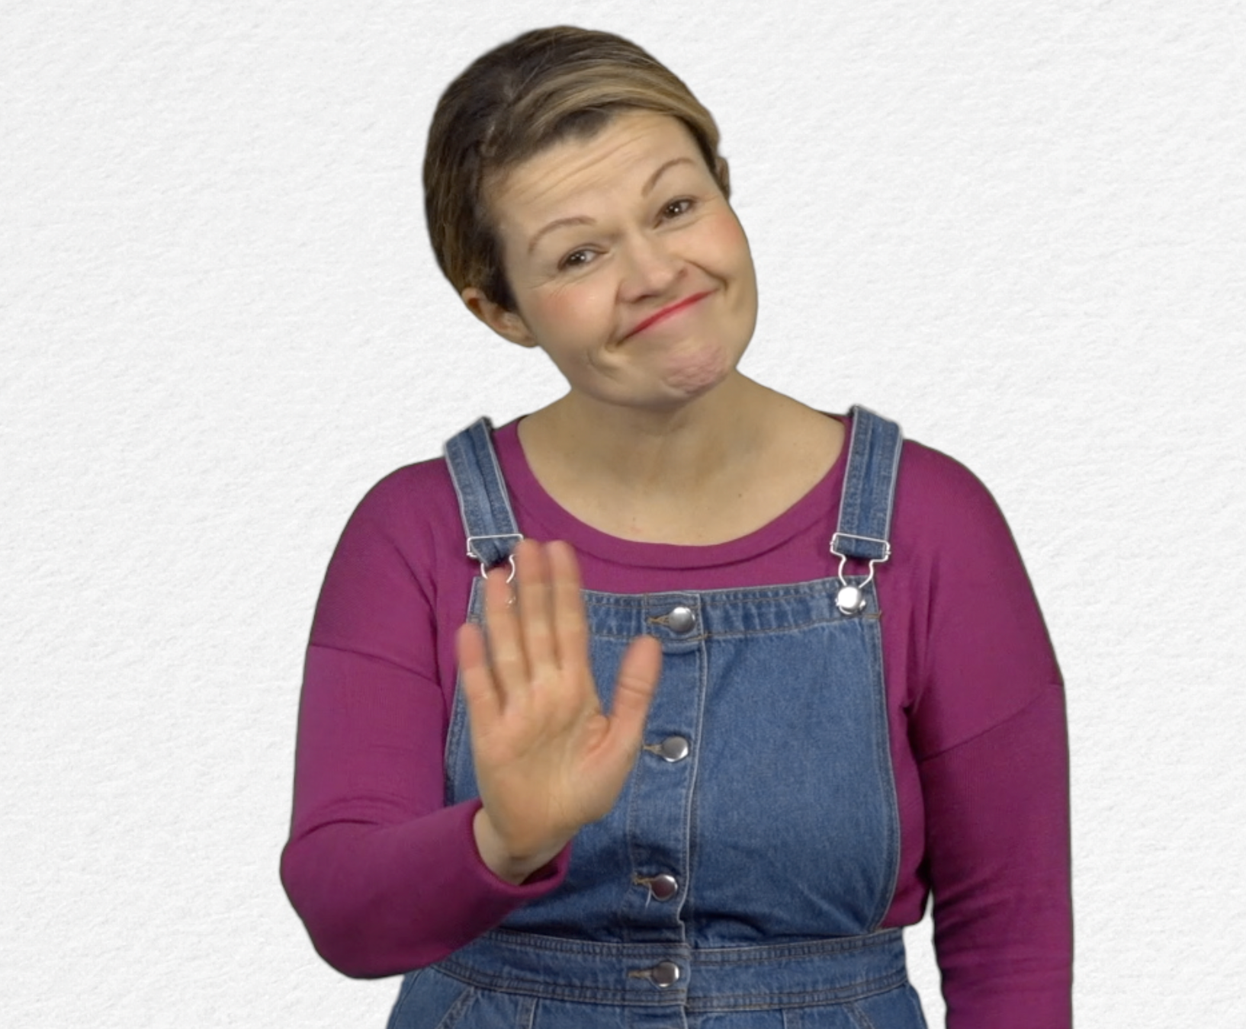
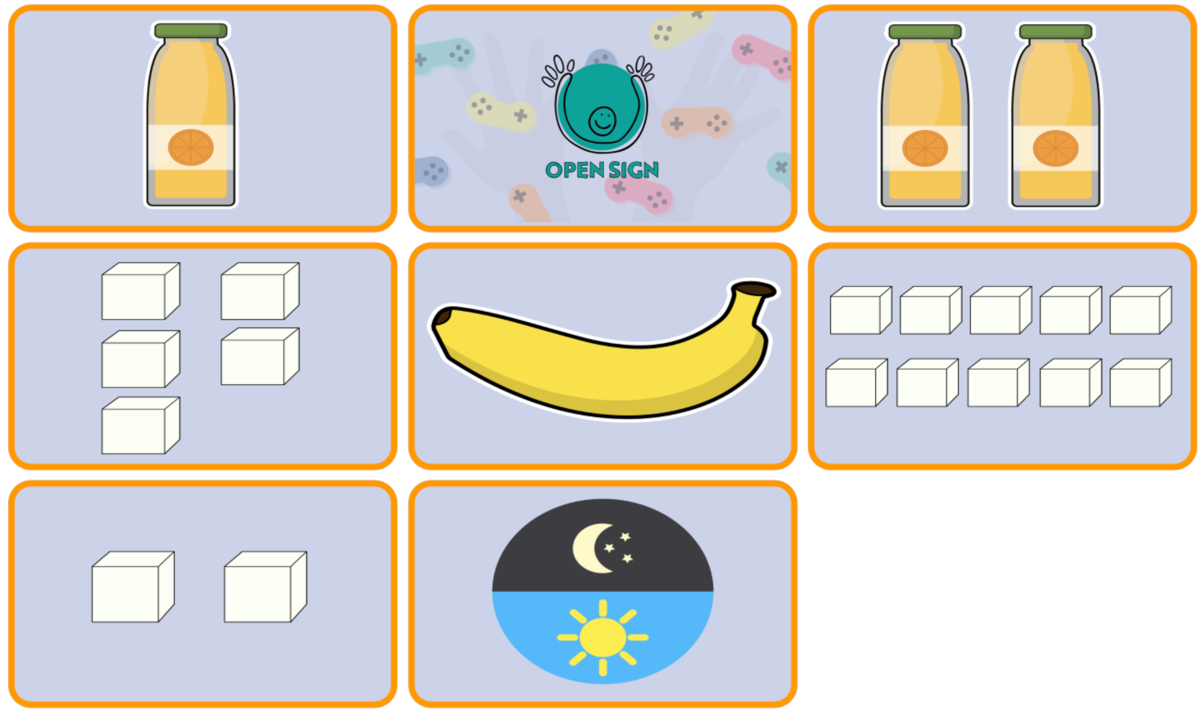
- SPEL : Suikerniveaus: http://www.opensign.eu/nl/memory_game/78

Wat denk je van dit spel?

Schrijf op wat moest doen om dit spel te winnen

- Extra links met digitale tools: :

- Thematische video : http://www.open-sign.eu/nl/thematic_topics/56
- Memory Spel : Verborgen Suiker (Niveau 2): http://www.open-sign.eu/nl/memory_game/79
- Spel: Energieniveaus : http://www.open-sign.eu/nl/multiplechoice/80
- Game: Eating Sugar: http://www.open-sign.eu/nl/multiplechoice/62

